Superintendência de Correição e Ouvidoria – SUCOR
Relatório Estatístico de Correição – abril/2017

PORTARIAS DE INSTAURAÇÃO PUBLICADAS
Em consulta ao Diário Oficial do Estado de Alagoas (DOE/AL), no mês de abril de 2017, foram localizadas 21 (vinte e uma) portarias de instauração de ações disciplinares, sendo 18 (dezoito) sindicâncias administrativas e 03 (três) processos disciplinares.
GRAFICO 01 – PORTARIAS PUBLICADAS
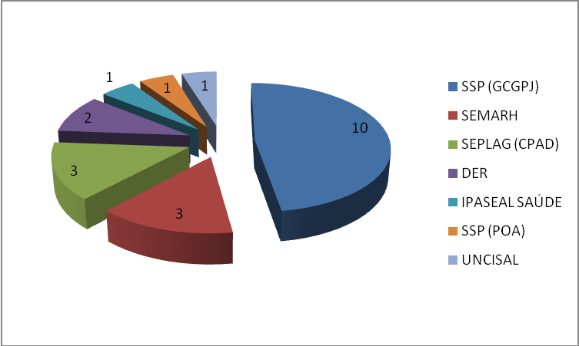

PORTARIAS PUBLICADAS POR ÓRGÃOS E ENTIDADES
O gráfico abaixo mostra os órgãos e as entidades que publicaram portarias instauração de sindicâncias administrativas e de processos disciplinares:
GRAFICO 02 – SINDICÂNCIA ADMINISTRATIVA POR ÓRGÃO E ENTIDADE
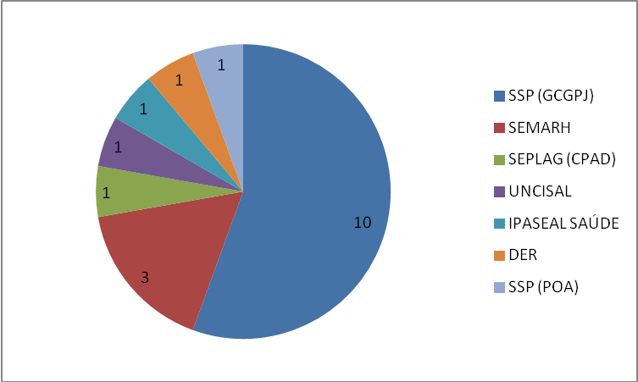
GRAFICO 03 – PROCESSO DISCIPLINAR POR ÓRGÃO E ENTIDADE
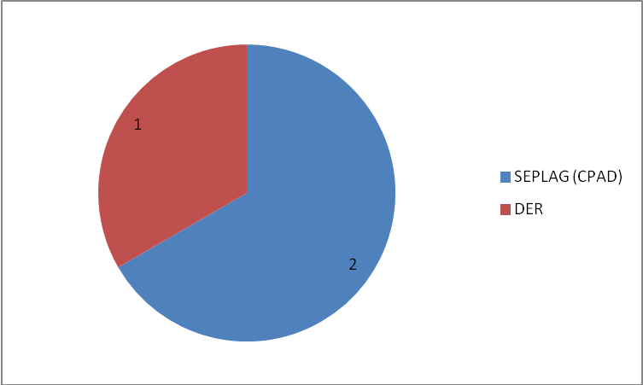

DECRETOS DE PENALIDADES PUBLICADOS
Em consulta ao DOE/AL, no mês de março de 2017, foi localizada a publicação de 02 (duas) penalidades de demissão:
GRAFICO 04 – PENALIDADES DE DEMISSÃO POR ÓRGÃO E ENTIDADE
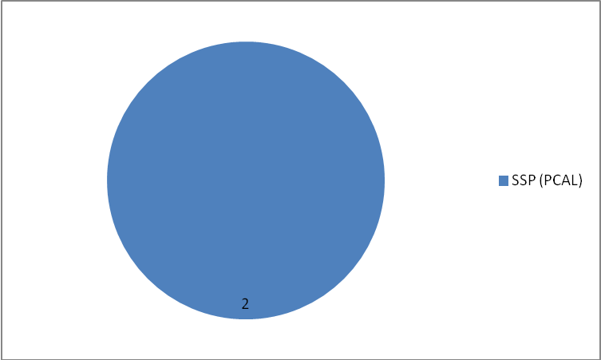
GRAFICO 05 – PENALIDADES DE DEMISSÃO POR CARGO
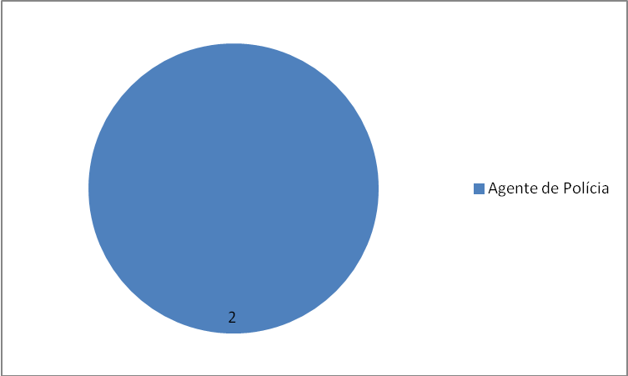
Maceió, 02 de abril de 2017.
Superintendência de Correição e Ouvidoria
Controladoria Geral do Estado de Alagoas

